安卓bugList

1. 首页图模糊了（“发现另一个自己”）（看截图也不模糊啊）

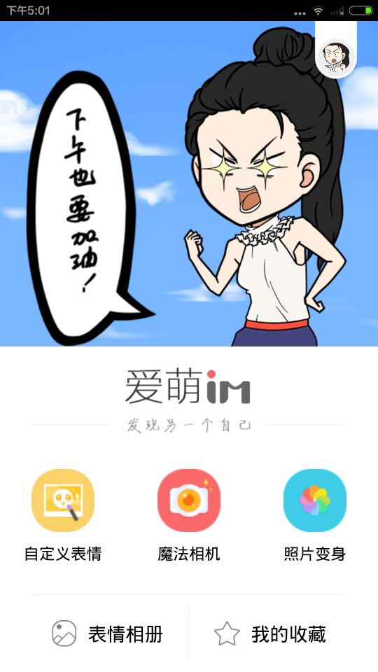

1. 自定义捏人进来没有默认身体，下载下来的衣服要再次点击才能用

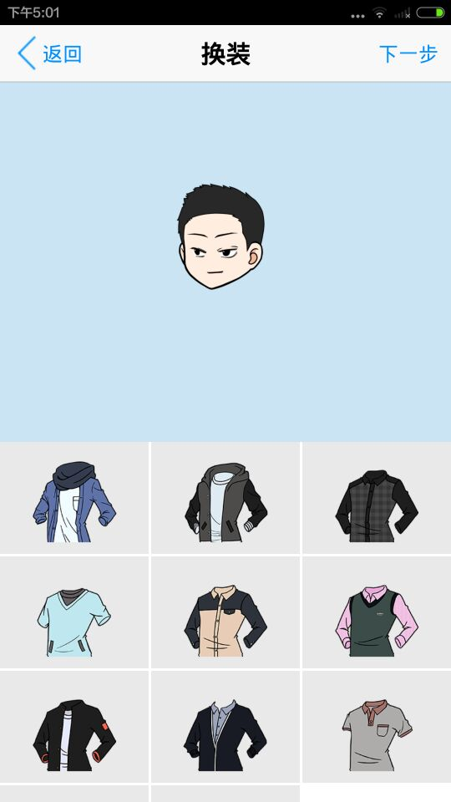

1. 自定义捏人上面人物太小与UI不符合
2. 表情对话框，一点击笔就马上获取焦点，而且写完也没有完成标志（Android系统特性没法修改，现在改成触摸界面来隐藏输入法和焦点）
3. 点击表情弹出的分享页面那个人物小的吓人，分享出去图还没有发出去但是询问是否分享时那个图完全模糊（微信预览图片框比较小，大图压缩所以模糊了，原图是不模糊的，见图（这是我相册的预览图片，看起来也是模糊的，实际原图并不模糊）），自定义的字分享出去后只有一半有一半没有

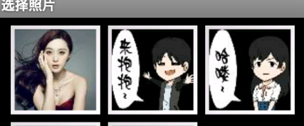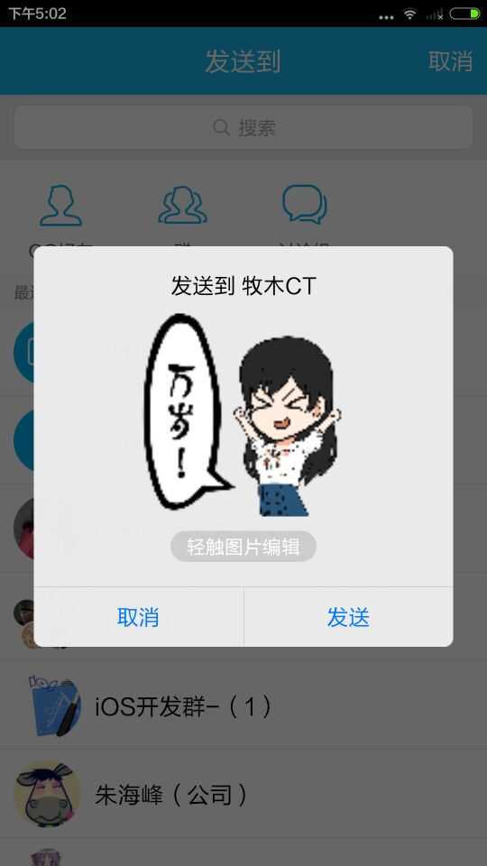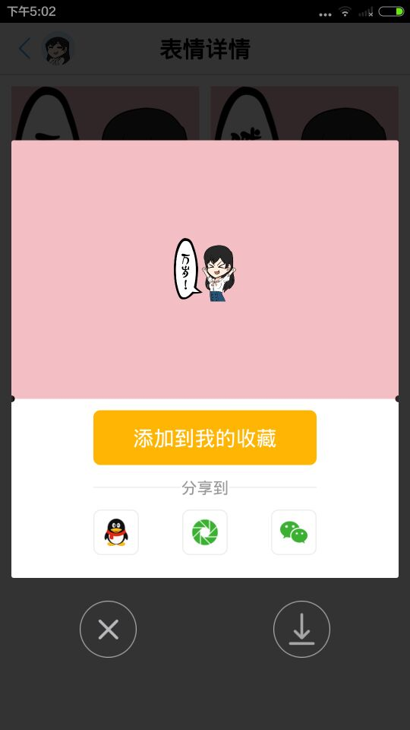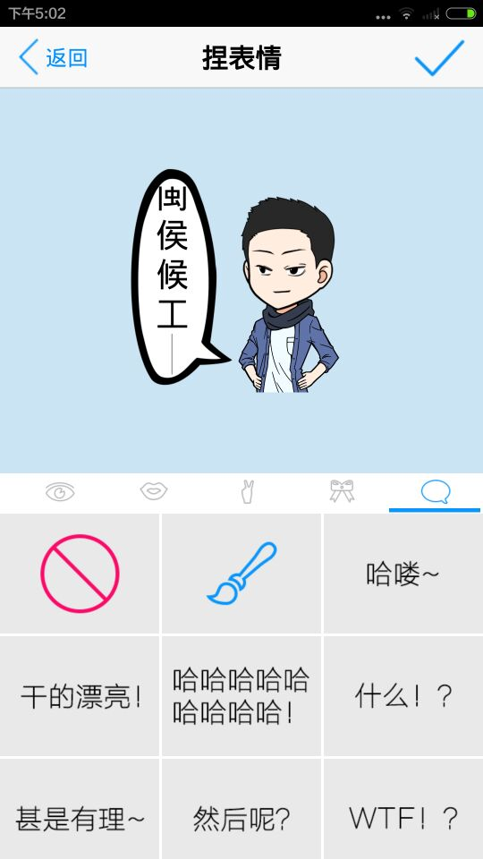

1. 选择性别默认是男的

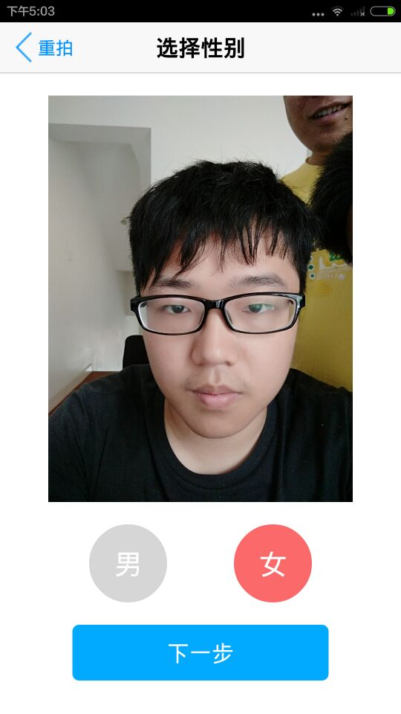

1. 检测人脸几乎检测不到（IOS的可以）
2. LOADING动画太慢，调快帧数
3. 未下载点击下载全屏的图会闪一下
4. 生成的20张表情默认是全选，点击选择同样是闪屏
5. 收藏的图打不开分享界面
6. HOME建退出在进来程序就重启了
7. 相机默认自拍界面
8. 生成20张表情没有选择表情点保存提示错误，然后返回就出问题了